Les consonnes continues
Révision 1
l | 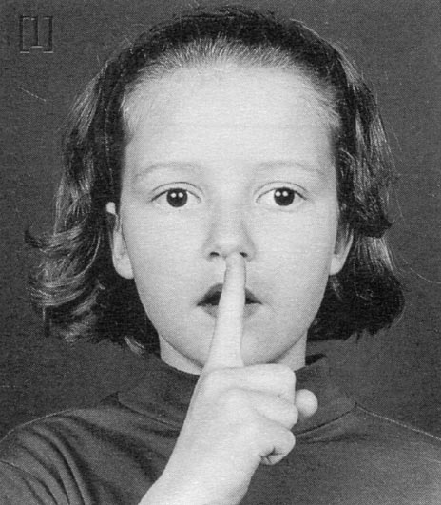 | m | 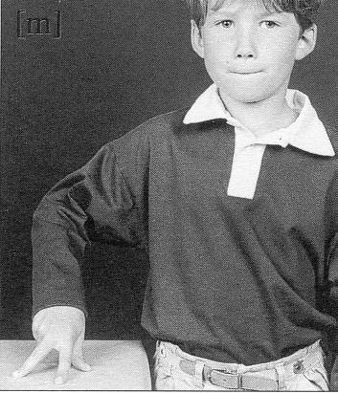 | r | 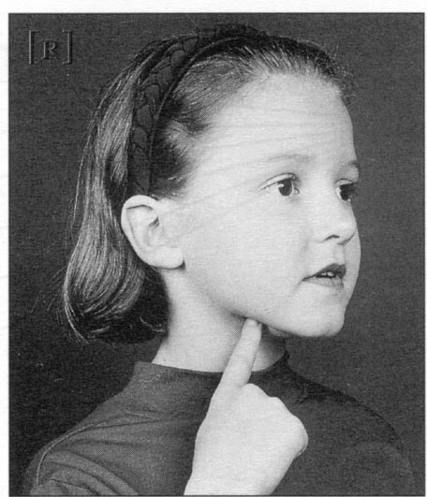
 Je lis avec l, m et r
o
u
y
é
a
e
i

l

m

r

⇧ Je m’entraîne à lire les syllabes.

la ma ru li mé
ry le ma ro lu
mi ré ly me ra

Je m’entraîne à lire les mots et les phrases.
le rat la morue la mûre le mur
le rhume ma mamie
Malory a lu.
Léo lit.
Ma mamie a ri.
Léa a relu.

